

Odeku.edu.ua

АУДИТ САЙТУ





Умовні позначення
- Добре, помилок не виявлено

- Зверніть увагу на рекомендації
- Виявлено помилку

21.04.23

Параметри сайту
Яндекс ІКС: 250
Кількість проіндексованих сторінок в Яндекс: 7 161
Кількість сторінок, що проіндексували в Google: 26 900
Trust Rank - 18
Domain Rank - 22
Код відповіді сервера – 200 ОК
Вік домену – 16 років 21 день
Кодування – UTF-8

Реєстр заборонених сайтів:
Сайт не присутній у реєстрі заборонених сайтів

Перевірка на віруси
Наявність вірусів на сайті за версією Яндекс:
Сайт не містить вірусів

Наявність вірусів на сайті за версією Google:
Сайт не містить вірусів

Перевірка сайту на віруси за допомогою Dr.Web.
Станом на 21.04.23 р. Ваш сайт не містить відомих вірусів:
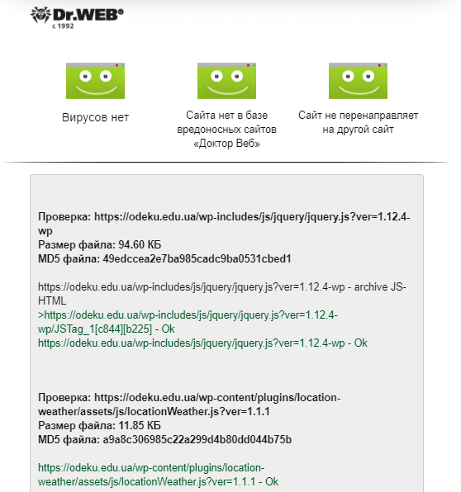

Коди відповіді сервера
Для 10 випадково вибраних сторінок Вашого сайту сервер повертає наступні коди:

№ | Сторінка | Код статусу HTTP
1. | https://odeku.edu.ua/ | 200 OK
2. | https://odeku.edu.ua/?p=4091 | 200 OK
3. | https://odeku.edu.ua/?page_id=246 | 200 OK
4. | https://odeku.edu.ua/?page_id=248 | 200 OK
5. | https://odeku.edu.ua/?page_id=244 | 200 OK
6. | https://odeku.edu.ua/?page_id=646 | 200 OK
7. | https://odeku.edu.ua/?page_id=242 | 200 OK
8. | https://odeku.edu.ua/?page_id=2363 | 200 OK
9. | https://odeku.edu.ua/?p=4408 | 200 OK
10. | https://odeku.edu.ua/?page_id=1952 | 200 OK
З упевненістю можна сказати, що всі сторінки оброблені правильно. Запити успішно виконані і без помилок.

Код неіснуючих сторінок
На даний момент, відповіддю сервера на неіснуючі сторінки Вашого сайту https://Odeku.edu.ua/page_not_found.html є код статусу 404. Це єдине правильне рішення.

Біті посилання на сайті
На сайті були виявлені посилання на сторінки коду 404. Файл зі списком таких сторінок прикріплений до аудиту.
Рекомендується видалити посилання на ці сторінки з сайту.

Посилання на сайті з перенаправленням
На сайті були виявлені посилання на сторінки коду 301. Файл зі списком таких сторінок прикріплений до аудиту.
Рекомендується зробити прямі посилання на кінцеві сторінки для уникнення перенаправлення.

Перевірка наявності HTTPS на сайті
На сайті використовується HTTPS відповідно до всіх вимог

Перевірка 301 редиректу для склеювання домену
На сайті встановлений редирект 301, це означає, що маса посилань "не розпорошується" між двома доменами https://www.Odeku.edu.ua/ і https://Odeku.edu.ua/, що є великим плюсом для Вашого ресурсу .

Перевірка домену на склеювання пошуковими системами

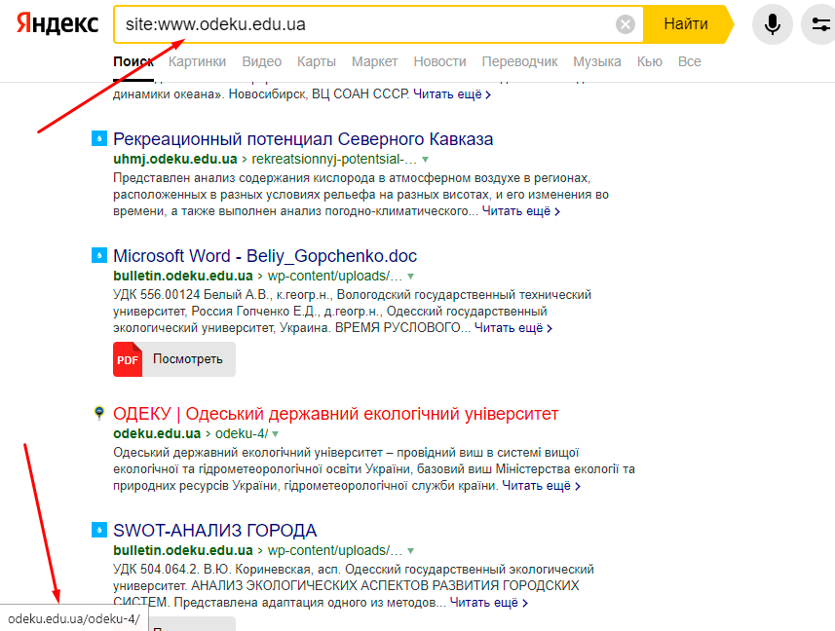

Як Ви можете бачити на скріншоті, зараз у пошуку Яндекса існують сторінки тільки без www. Це означає, що зараз Яндекс зробив склеювання доменів.

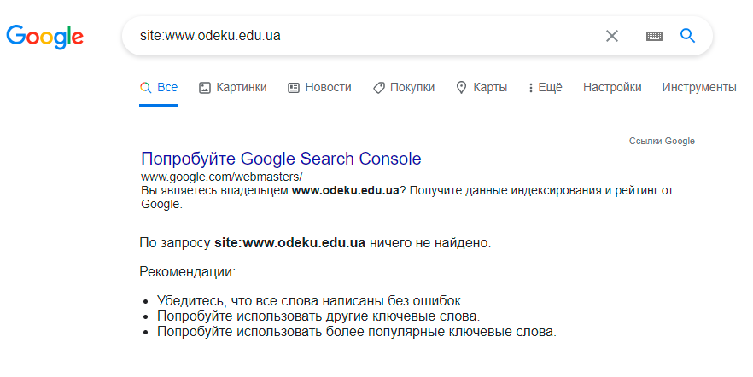
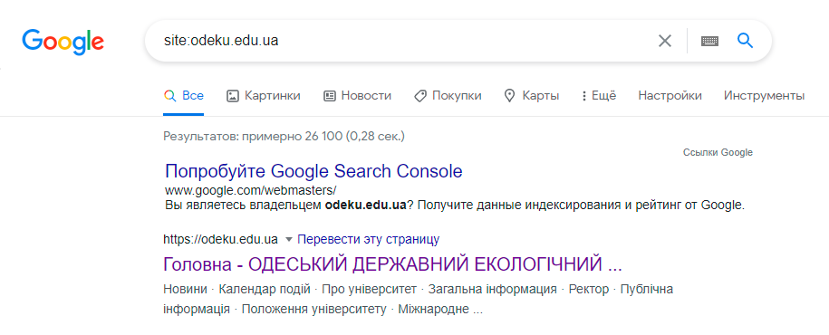
Проблем зі склейкою в пошуковій системі Google виявлено не було, тому що зараз в індексі існують лише сторінки без www.

Оцінка швидкості відповіді сервера та завантаження тіла документа
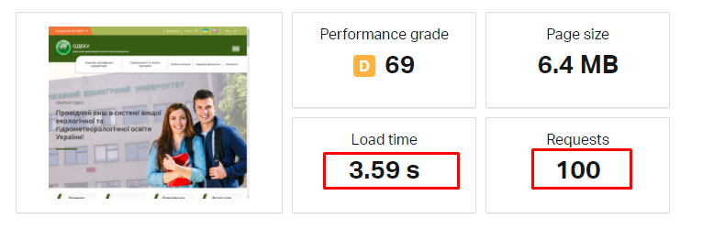
Даний графік показує, що при 100 одночасних запитах час завантаження сторінки 3,59 секунди. Нормальний час завантаження до 5 секунд. Ваші показники в нормі, що вказує на стабільну роботу сервера навіть за значних навантажень. Важливо пам'ятати, що на завантаження сторінки може впливати наявність флешу, картинок великих розмірів, відео і медіафайлів.

Перевірка на бан
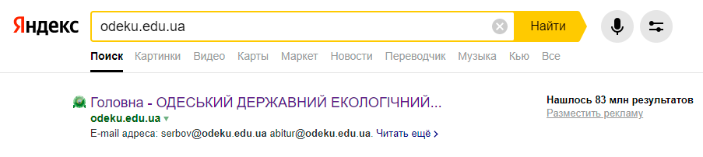
Як бачите, Ваш сайт займає першу позицію у пошуку Яндекса за таким запитом. Це свідчить, що сайт проіндексований та нормально функціонує. Жодних ознак бана пошуковою системою не виявлено. Про це свідчить наявність проіндексованих сторінок у базі даних Яндекса.
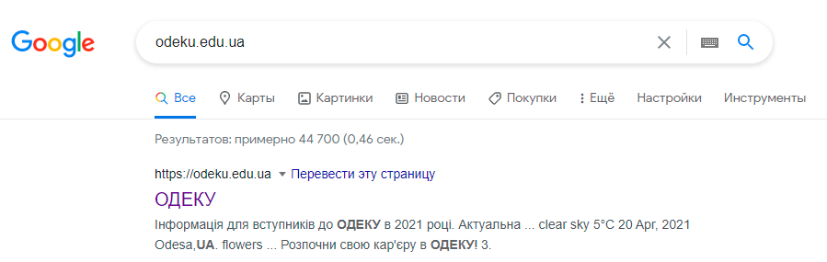
У пошуковій системі Google сайт не знаходиться у лазні

Фільтр АГС
Знайдено більше 10 сторінок та ІКС сайту більше 0. Відповідно, можемо з упевненістю сказати, що на даний момент Ваш сайт не знаходиться під фільтром АГС.

Мікророзмітка
Мікророзмітка Open Graph:
Присутня на сайті
Мікророзмітка Schema.org:
Присутня на сайті, що є великим плюсом, оскільки сторінки, що підтримують мікроформати, можуть виявитися вищими за інші сторінки в результатах пошуку.

Оптимізація сайту під мобільні пристрої
Ваш сайт оптимізовано під мобільні пристрої:
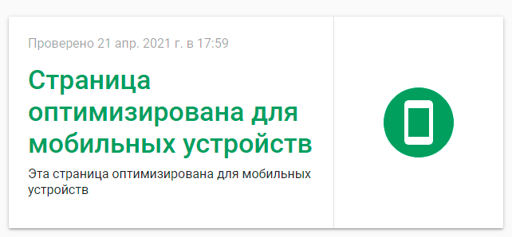

Перевірка використання на сторінках AMP
На Вашому сайті не використовується технологія прискорених мобільних сторінок AMP:
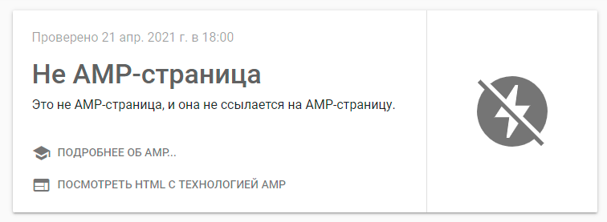
Рекомендується додати цю технологію на сайт, так як ця технологія не тільки забезпечує зручне отримання інформації в інтернеті з екранів смартфонів і планшетів, але і впливає на позиції сайту в пошукових системах (Особливо Google), так як сайти зручні для використання на планшетах та смартфонах показуються вище в пошуку.

Robots.txt
На сайті немає файлу robots.txt. Потрібно створити файл і завантажити його в корінь сайту.
Потрібно закрити від індексації результати пошуку у файлі robots.txt і прописати шлях до карти sitemap.xml
Також рекомендується прописати вказівки окремо для різних пошукових систем.

Sitemap.xml
Слід зазначити, що на сайті немає файлу sitemap.xml. Потрібно створити карту сайту та завантажити її в корінь сайту.

Використання систем збирання статистики
На сайті не були виявлені коди систем збирання статистики, що є мінусом. Рекомендується додати лічильник Google Analytics, оскільки це може вплинути на ранжування сайтів за рахунок отримання пошуковими системами більшої інформації про сайт.

Аналіз використання CSS стилів у коді сторінки
Під час аналізу Вашого сайту не було знайдено використання фрагментів CSS стилів у html коді, який заважав би індексації.

Аналіз використання JavaScript у коді сторінки
JavaScript на сторінках сайту не завжди використовується розумно, в окремих .js файлах.
<script>

/*

* Location weather

*/

jQuery(document).ready(function() {

loadWeatherWidget1('Odessa','ua'); //@params location, woeid

});

function loadWeatherWidget1(location, woeid) {

if (woeid != '' ) {

var country = ',' + woeid;

} else {

var country = '';

}

jQuery('#location-weather-widget-1 .weather-temp').locationWeather({

key: 'e1e48c6dd68c90e8fd4db063ed6b7ab4',

city: location+''+country,

units: 'c',

iconTarget: '#location-weather-widget-1 .weather-image',

descriptionTarget: '#location-weather-widget-1 .weather-type',

placeTarget: '#location-weather-widget-1 .weather-region',

weatherDate: '#location-weather-widget-1 .weather-date',

customIcons: 'https://odeku.edu.ua/wp-content/plugins/location-weather/assets/images/weather/',

success: function(data) {

// show weather

jQuery('#location-weather-widget-1').show();

},

error: function(data) {

jQuery('#location-weather-widget-1').remove();

}

});

}</script>
<script>

/* ---------------------------------------------------- ---------------------- */
/* Map
/* ---------------------------------------------------- ---------------------- */

var locations = [
['<p>вул. Львівська, 15 Одеса, Одеська область, Україна 65016</p>', '46.39997795818, 30.74152842164'],
];

var popupContent = '<p class="address-location">Розташування</p><p class="content">вул. Львівська, 15 Одеса, Одеська область, Україна 65016</p>';

var map = new google.maps.Map(document.getElementById('map'), {

zoom: 17,
scrollwheel: false,
navigationControl: true,
mapTypeControl: false,
scaleControl: false,
draggable: true,
scrollwheel: true,
center: new google.maps.LatLng(46.39997795818, 30.74152842164),
mapTypeId: google.maps.MapTypeId.ROADMAP,
});

var infowindow = new google.maps.InfoWindow({
content: popupContent,
});

var marker, i;

marker = new google.maps.Marker({
position: new google.maps.LatLng(46.39997795818, 30.74152842164),
map: map ,
icon: '/wp-content/themes/univer/dist/img/map-marker.svg'
});

infowindow.open(map, marker);

var styles = [
{
"featureType": "all",
"elementType": "geometry.fill",
"stylers": [
{
"weight": "2.00"
}
]
},
{
"featureType": "all",
"elementType": "geometry.stroke",
"stylers": [
{
"color": "#9c9c9c"
}
]
},
{
"featureType": "all",
"elementType": "labels.text",
"stylers": [
{
"visibility": "on"
}
]
},
{
"featureType": "landscape",
"elementType": "all",
"stylers": [
{
"color": "#f2f2f2"
}
]
},
{
"featureType": "landscape",
"elementType": "geometry.fill",
"stylers": [
{
"color": "#ffffff"
}
]
},
{
"featureType": "landscape.man_made",
"elementType": "geometry.fill",
"stylers": [
{
"color": "#ffffff"
}
]
},
{
"featureType": "poi",
"elementType": "all",
"stylers": [
{
"visibility": "off"
}
]
},
{
"featureType": "road",
"elementType": "all",
"stylers": [
{
"saturation": -100
},
{
"lightness": 45
}
]
},
{
"featureType": "road",
"elementType": "geometry.fill",
"stylers": [
{
"color": "#eeeeee"
}
]
},
{
"featureType": "road",
"elementType": "labels.text.fill",
"stylers": [
{
"color": "#7b7b7b"
}
]
},
{
"featureType": "road",
"elementType": "labels.text.stroke",
"stylers": [
{
"color": "#ffffff"
}
]
},
{
"featureType": "road.highway",
"elementType": "all",
"stylers": [
{
"visibility": "simplified"
}
]
},
{
"featureType": "road.arterial",
"elementType": "labels.icon",
"stylers": [
{
"visibility": "off"
}
]
},
{
"featureType": "transit",
"elementType": "all",
"stylers": [
{
"visibility": "off"
}
]
},
{
"featureType": "water",
"elementType": "all",
"stylers": [
{
"color": "#46bcec"
},
{
"visibility": "on"
}
]
},
{
"featureType": "water",
"elementType": "geometry.fill",
"stylers": [
{
"color": "#c8d7d4"
}
]
},
{
"featureType": "water",
"elementType": "labels.text.fill",
"stylers": [
{
"color": "#070707"
}
]
},
{
"featureType": "water",
"elementType": "labels.text.stroke",
"stylers": [
{
"color": "#ffffff"
}
]
}
];

map.setOptions({styles: styles});

for (i = 0; i < locations.length; i++) {

marker = new google.maps.Marker({
position: new google.maps.LatLng(locations[i][1], locations[i][2]),
map: map ,
icon: '/wp-content/themes/univer/dist/img/map-marker.svg'
});

google.maps.event.addListener(marker, 'click', (function(marker, i) {
return function() {
infowindow.setContent(locations[i][0]);
infowindow.open(map, marker);
}
}) (marker, i));
}

</script>
Рекомендується виносити подібні скрипти в окремі .js файли

Перевірка наявності тексту/коду за межами тега <html></html>
Аналіз внутрішнього коду сторінок Вашого сайту не виявив тексту або іншого контенту за <html> </html>.

Перевірка верстки сторінок на відповідність стандартам валідації
Ваш сайт має 1 попередження за стандартами валідації. Рекомендується виправити її.
Подивитися помилку за стандартами валідації можна за посиланням https://validator.w3.org/nu/?doc=https%3A%2F%2Fodeku.edu.ua

Перевірка тексту на граматичні помилки
Для перевірки було взято текст із сторінки https://odeku.edu.ua/?page_id=238
На цій сторінці було виявлено кілька граматичних помилок у тексті:
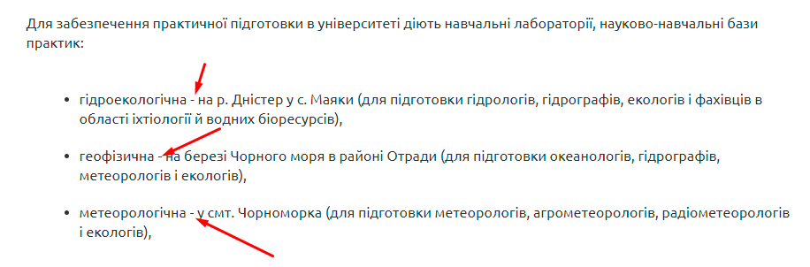
В даному випадку потрібно використовувати тире замість дефісу.
Рекомендується усунути дані помилки та перевірити всі сторінки сайту з текстовим контентом за допомогою сервісу https://text.ru/spelling/ на наявність граматичних помилок та виправити їх.

Відповідність “нудоти” тексту рекомендаціям
Було проведено аналіз нудоти сторінки https://odeku.edu.ua/?page_id=238
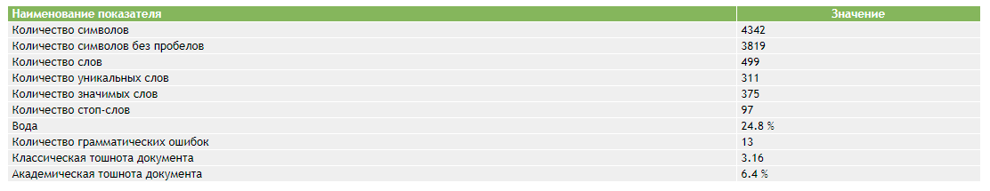
Нудота тексту Вашого сайту в межах рекомендованих норм 7% академічної нудоти та 3-4% класичної

Перевірка унікальності тексту
Для перевірки на унікальність взято текстовий контент із сторінки https://odeku.edu.ua/?page_id=238. Перевірка на унікальність тексту проводилася за допомогою text.ru:

Унікальність тексту за версією 36%.
Сайт з яким збігається контент:
https://uchika.in.ua/odesekij-derjavnij-ekologichnij-universitet.html
Рекомендується виправити неунікальні частини тексту, а також перевірити всі сторінки сайту з текстовим контентом на унікальність і замінити неунікальний контент на унікальний.
Якщо ваш сайт є першоджерелом, змінювати текст не потрібно.

Використання тега Strong у тексті
Так як на Вашому сайті не використана можливість виділення ключових слів тегом <strong> буде наведено приклад того, як би його можна було використовувати для сторінки https://odeku.edu.ua/?page_id=238:
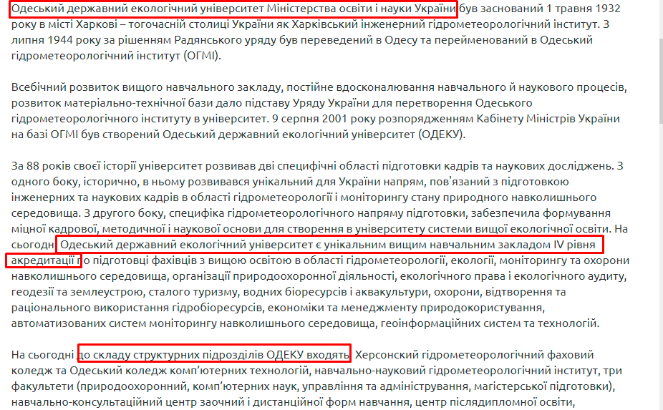

Перевірка графічного контенту сайту на унікальність

Це означає, що серед багатьох проаналізованих картинок в інтернеті, сервіс знайшов копії цієї картинки сайту. По можливості рекомендуємо змінити графічний контент на унікальний. Або доставити копірайти на кшталт водяних знаків, де вказати адресу Вашого сайту.

Відповідність сайту нормам PageSpeed ​​Insights
Під час перевірки Вашого сайту сервіс PageSpeed ​​Insights видав такі результати:
Для мобільних пристроїв:
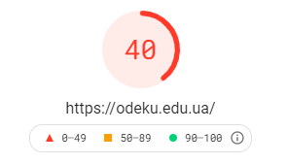
Для комп'ютерів:
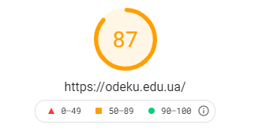
Оцінка Вашого сайту складає 40 для мобільних пристроїв та 87 для комп'ютерів, що є низьким показником та середнім показником відповідно. Рекомендується збільшити цей показник, виправивши недоліки, вказані під час перевірки.
Ось список пропозицій, після виконання яких можна покращити показники сайту:
Для мобільних пристроїв:
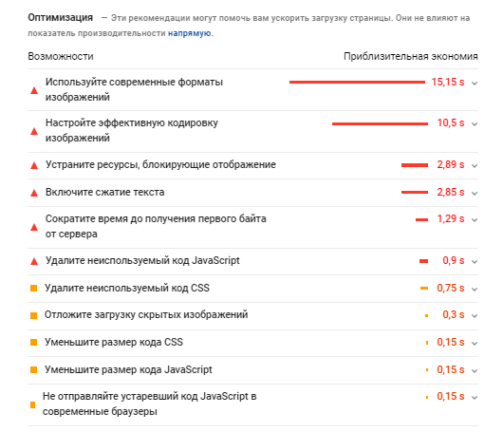
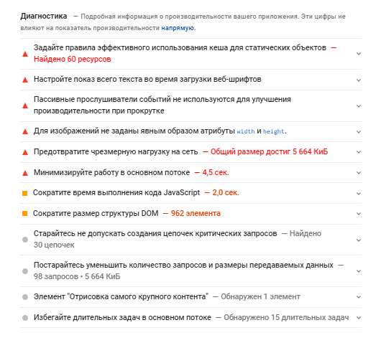
Для комп'ютерів:
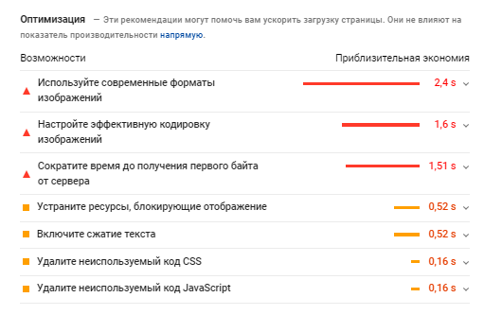
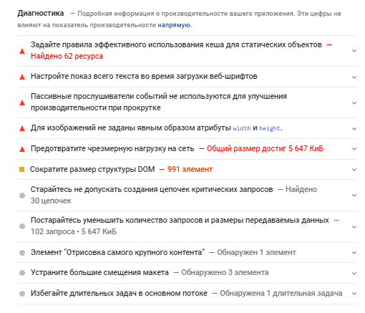
Посилання на перевірку: https://developers.google.com/speed/pagespeed/insights/?hl=ru&url=https%3A%2F%2Fodeku.edu.ua&tab=mobile

Перевірка H1, H2, H3
Проаналізуємо одну із сторінок Вашого сайту https://odeku.edu.ua
Контент на цій сторінці містить один заголовок <h1>
<h1 class="logo-main_title">Одеський державний екологічний університет</h1>
Заголовок розміщено спочатку сторінки, враховує ключові слова, але основна функція заголовка – це опора структури документа. Він має першорядне значення для всіх, хто знайомиться зі змістом сторінки, тобто користувач спочатку окидає сторінку побіжним поглядом і звертає увагу лише на найпомітніші її елементи — насамперед на заголовки. Ознайомившись із заголовками, він вирішує, чи варто читати текст під ними чи ні.
Текст також важливо розділяти на кілька тематичних частин за допомогою заголовків <h2>.
На головній сторінці сайту використано заголовки <h2> занадто багато разів 25 і деякі теги <h2> використовуються для невідповідних для цього елементів, наприклад:
<h2 class="visually-hidden">Меню</h2>
Ось як може грамотно використовуватися цей тег на даній сторінці:
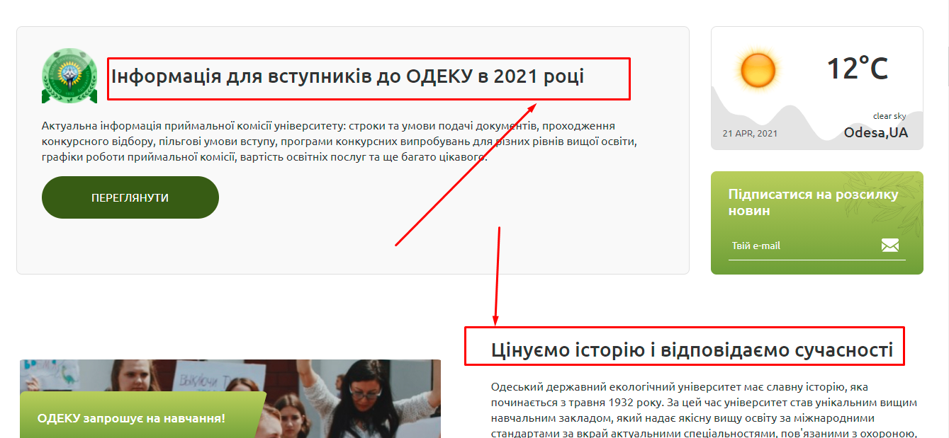
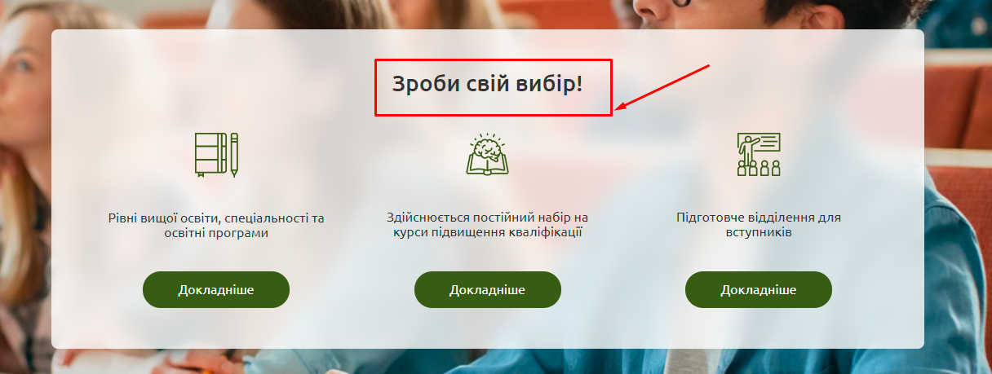
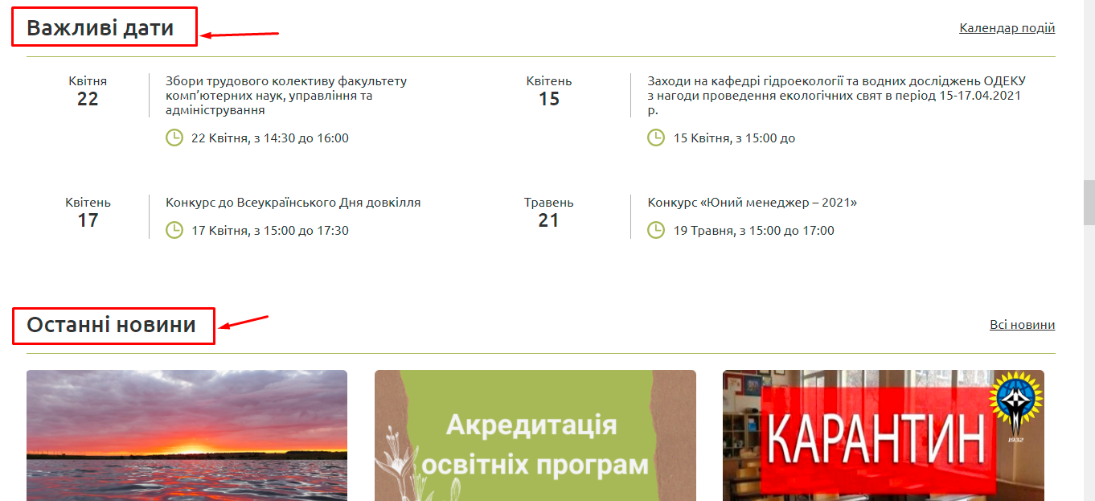
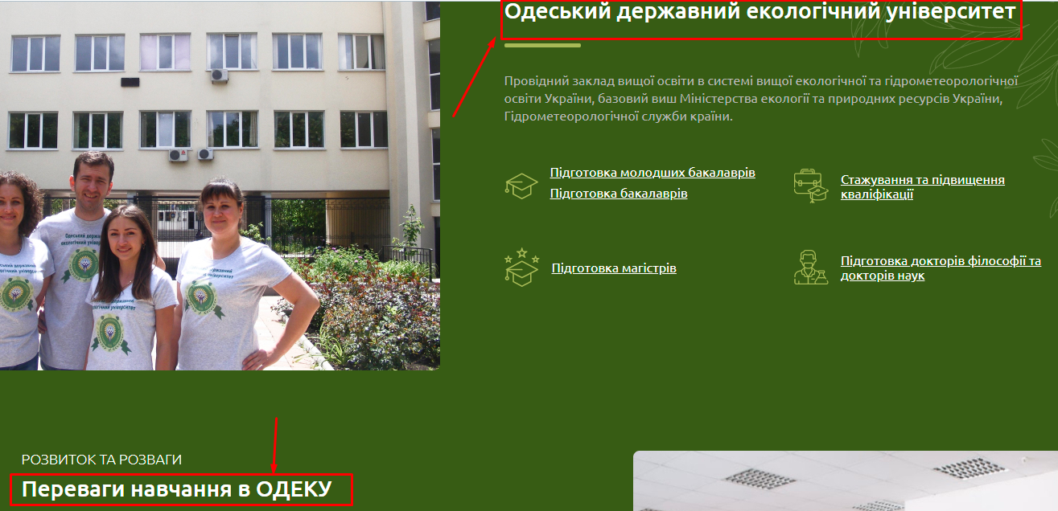
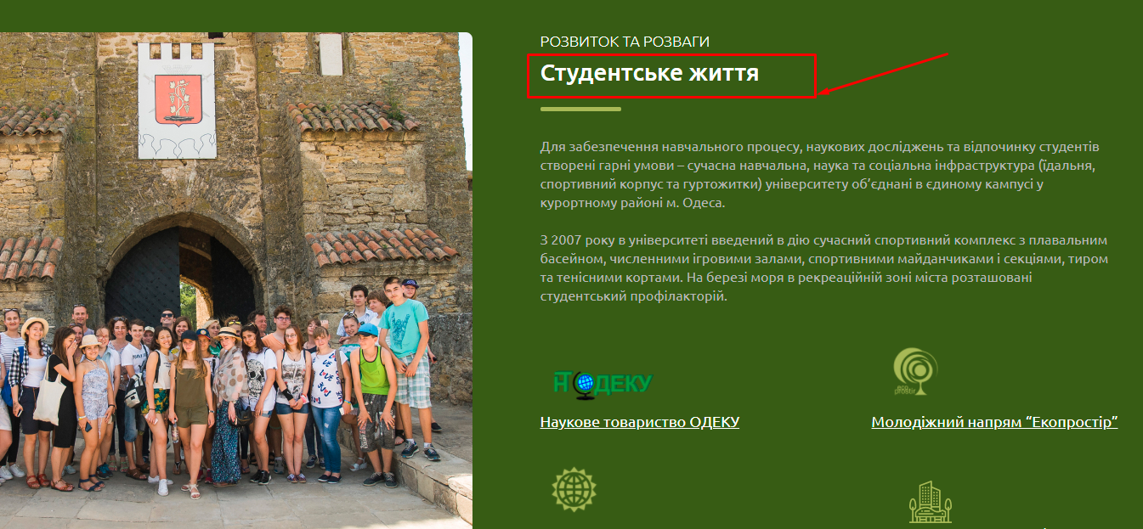
Також важливим моментом для правильної структуризації сторінки є використання заголовків <h3>
На Вашому сайті використано заголовок <h3> для елемента, який для цього не підходить:
<h3 class="about__title block-title">Цінуємо історію і відповідаємо сучасності</h3>

Рекомендується використовувати для цього заголовка тег <h2>

Правильна структура H1-H3:
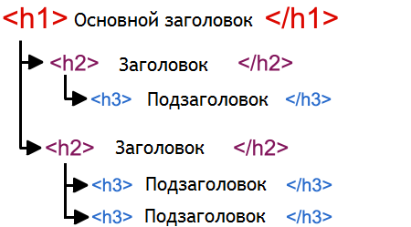
Як Ви розумієте, використання заголовків h1…h3 є дуже важливим для структурування контенту на сторінках та для просування сайту в інтернеті. Ці теги не повинні бути об'ємними, вони повинні містити короткий опис із ключовою фразою всередині тієї сторінки або частини тексту, до якої належать. Слідкуйте за тим, щоб на одній сторінці не було кількох <h1>. Це груба помилка, оскільки цей заголовок вважається дуже важливим і він має бути обов'язково унікальним. Використовуючи CSS стилі, це можна здійснити, не вносячи змін у дизайнерський стиль сторінки.

Перевірка наявності мета тега meta charset
Слід зазначити, що сторінки Вашого сайту містять мета-тег “meta charset”:
<meta charset="UTF-8">

Перевірка наявності мовного тега
На Вашому сайті використовується мовний тег lang для вказівки мови сайту:
<html dir="ltr" lang="uk" class="no-js">

Перевірка використання тега rel=canonical для канонічних сторінок
На сайті використано тег rel=canonical Таким чином:
<link rel="canonical" href="https://odeku.edu.ua/" />

Аналіз використання атрибутів Alt, Title для зображень
Проаналізуємо наступне зображення https://odeku.edu.ua/wp-content/webp-express/webp-images/uploads/2020/11/award2.jpg.webp на сторінці https://odeku.edu.ua/?page_id =244
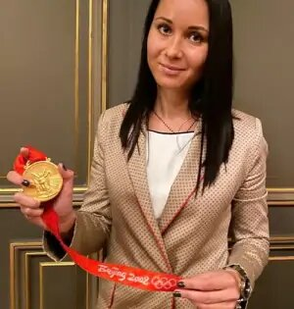
Код зображення:
<img class="graduates-photo webpexpress-processed" src="https://odeku.edu.ua/wp-content/uploads/2020/11/award2.jpg" alt="">
Слід зазначити, що атрибути alt і title відсутні у зображеннях (alt варто вказувати опис картинки який буде унікальне і щоб воно не збігалося зі змістом атрибута title.
Правильне заповнення Alt, Title:
<img class="graduates-photo webpexpress-processed" src="https://odeku.edu.ua/wp-content/uploads/2020/11/award2.jpg" alt="Олімпійська чемпіонка з фехтування Хомрова Олена" title ="Випускниця ОДЕКУ">

Перевірка імен файлів зображень
Імена файлів картинок бажано робити осмисленими та відповідними змісту картинки.
Імена зображень на Вашому сайті не відповідають нормам:
https://odeku.edu.ua/wp-content/uploads/2020/11/award2.jpg
Рекомендується робити імена файлів з картинками, що відповідають змісту картинки та заповнювати їх використовуючи трансліт. Ось як може виглядати ім'я цього зображення:
https://odeku.edu.ua/wp-content/uploads/2016/08/khromova-olena.jpg

Використання «Хлібних крихт»
«Хлібні крихти» використовуються на сторінках Вашого сайту таким чином:
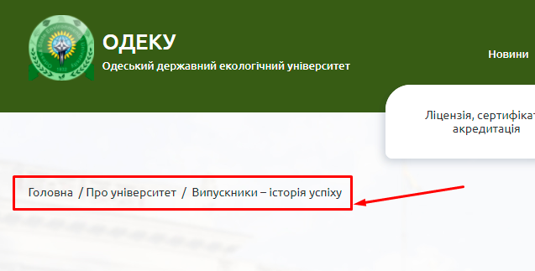

Використання контекстної перелінкування
Контекстна перелінковка на сайті використовується так:

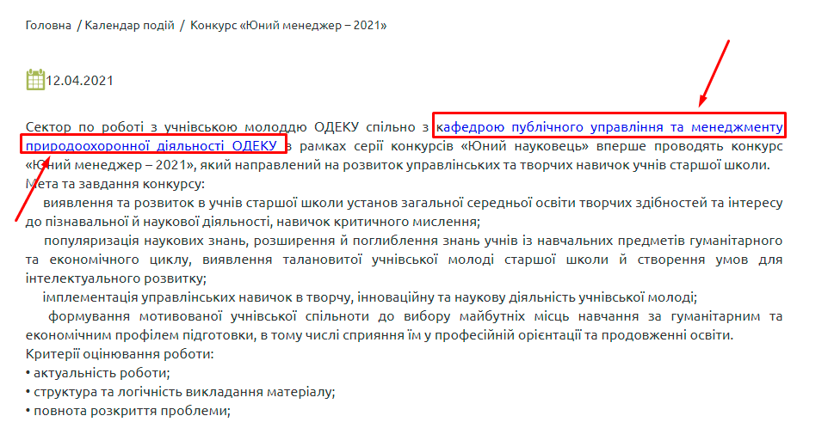
Рекомендується використовувати контекстну перелінкування на сайті по максимуму.

Перевірка структури URL
Відвідувачеві легше зрозуміти, де він знаходиться на сайті, також легше скопіювати та використовувати таке посилання https://www.odeku.edu.ua/rubrika/stranica/, ніж динамічна адреса з великою кількістю символів та знаків.
На Вашому сайті використовується неправильна динамічна структура URL
https://odeku.edu.ua/?page_id=242
Рекомендується використовувати статичні URL-адреси. Основною перевагою статичних URL є можливість використання ключових слів у структурі адреси сайту, які потім враховуються під час ранжирування сайту пошуковою системою. Користувач заздалегідь може інтуїтивно знати, що йому чекати при введенні урла в браузері, яку інформацію він знайде на цій сторінці і чи буде йому корисною. Додатковим плюсом використання статичних URL є простота копіювання та розповсюдження, легке запам'ятовування сторінки сайту.

Використання Favicon
Ваш сайт містить елемент Favicon:
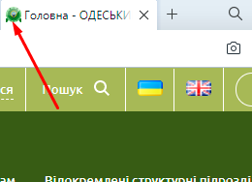

Аналіз контактної інформації у сніпеті
На даний момент сніпети Вашого сайту містять повну контактну інформацію:
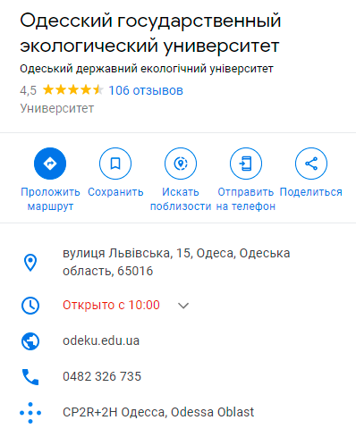

Використання швидких посилань
Сніпети Вашого сайту містять швидкі посилання:
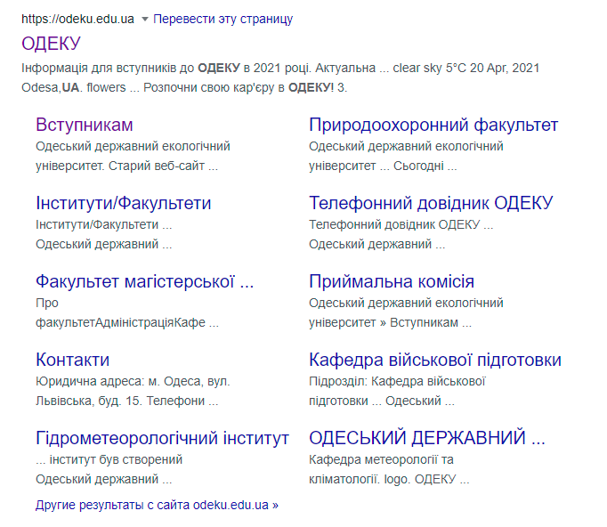

Аналіз сайту на наявність місць, для проставлення спам-посилань
Структура Вашого сайту не дає можливості відвідувачу додавати інформацію на сайт без дозволу адміністрації сайту у вигляді коментарів та відгуків. Відповідно ризику проставлення спаму на сторінках сайту поки не виявлено

Використання display:none
Проаналізувавши код сторінок Вашого сайту, що просуваються, можемо впевнено сказати, що захованого в display:none тексту або будь-якого іншого контенту, який би заважав індексації не виявлено.

Використання Visibility:hidden
На сторінках Вашого сайту, що просуваються, стиль visibility:hidden, що використовується в цілях пошукового спаму, не виявлений

Посилання кольором тексту, без підкреслення та з курсором типу “текст”
Слід зазначити, що на сторінках Вашого сайту, що просуваються, не знайдено тексту або іншого контенту захованого стилями CSS. На майбутнє рекомендуємо не використовувати приховані посилання на сторінках інтернет-ресурсу для уникнення накладень санкцій з боку пошукових систем.

Перевірка на індексацію пошукового модуля
На даний час сторінок результатів пошуку в індексі пошукових систем не виявлено, але все ж таки рекомендується заборонити результати пошуку по сайту до індексації для уникнення влучення сміттєвих сторінок до індексу пошукових систем.

Перевірка вихідних та вхідних посилань на сайт
На даний момент Ваш сайт містить 2503 вихідних посилань на зовнішні сайти, що дуже багато.

Рекомендуємо переглянути доцільність їхнього використання або закрити від індексації за допомогою <noindex>.

На даний момент сервіс Megaindex бачить 642 зовнішні посилання:
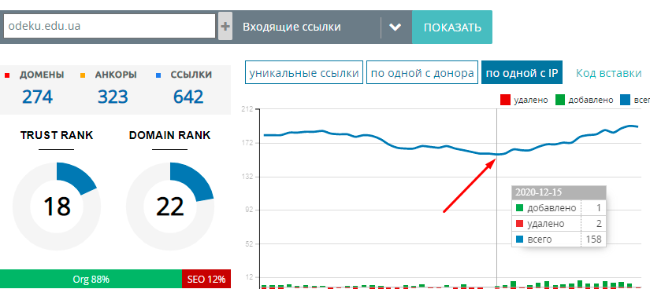
Не рекомендується допускати різкого зменшення кількості посилань на сайт. Потрібно постійно нарощувати масу посилань.

Пошук дублів сторінок
На сайті не було виявлено дублів сторінок

Перевірка мета тегів Title, Description, Keywords
Проведено аналіз для 10 випадково обраних сторінок Вашого сайту. Аналіз показав такі результати:
Сторінка | Title | Довжина
https://odeku.edu.ua/ | Головна – ОДЕСЬКИЙ ДЕРЖАВНИЙ ЕКОЛОГІЧНИЙ УНІВЕРСИТЕТ | 52
https://odeku.edu.ua/?p=4091 | Вітаємо Глод Анастасію з перемогою у ІІ етапі Всеукраїнського конкурсу студентських наукових робіт – ОДЕСЬКИЙ ДЕРЖАВНИЙ ЕКОЛОГІЧНИЙ УНІВЕРСИТЕТ | 143
https://odeku.edu.ua/?page_id=246 | Наука – ОДЕСЬКИЙ ДЕРЖАВНИЙ ЕКОЛОГІЧНИЙ УНІВЕРСИТЕТ | 50
https://odeku.edu.ua/?page_id=248 | Відокремлені структурні підрозділи – ОДЕСЬКИЙ ДЕРЖАВНИЙ ЕКОЛОГІЧНИЙ УНІВЕРСИТЕТ | 79
https://odeku.edu.ua/?page_id=244 | Випускники – історія успіху – ОДЕСЬКИЙ ДЕРЖАВНИЙ ЕКОЛОГІЧНИЙ УНІВЕРСИТЕТ | 72
https://odeku.edu.ua/?page_id=646 | Спеціальності та освітні програми – ОДЕСЬКИЙ ДЕРЖАВНИЙ ЕКОЛОГІЧНИЙ УНІВЕРСИТЕТ | 78
https://odeku.edu.ua/?page_id=242 | Де працюють випускники – ОДЕСЬКИЙ ДЕРЖАВНИЙ ЕКОЛОГІЧНИЙ УНІВЕРСИТЕТ | 67
https://odeku.edu.ua/?page_id=2363 | Ректор – ОДЕСЬКИЙ ДЕРЖАВНИЙ ЕКОЛОГІЧНИЙ УНІВЕРСИТЕТ | 51
https://odeku.edu.ua/?p=4408 | Підсумкова науково-практична конференція ІІ туру Всеукраїнського конкурсу студентських наукових робіт у 2020/2021 н.р. за спеціальністю 073 «Менеджмент» спеціалізації "Менеджмент природоохоронної діяльності" в ОДЕКУ – ОДЕСЬКИЙ ДЕРЖАВНИЙ ЕКОЛОГІЧНИЙ УНІВЕРСИТЕТ | 260
https://odeku.edu.ua/?page_id=1952 | Положення університету – ОДЕСЬКИЙ ДЕРЖАВНИЙ ЕКОЛОГІЧНИЙ УНІВЕРСИТЕТ | 67

Сторінка | Description | Довжина
https://odeku.edu.ua/ |  | 0
https://odeku.edu.ua/?p=4091 |  | 0
https://odeku.edu.ua/?page_id=246 |  | 0
https://odeku.edu.ua/?page_id=248 |  | 0
https://odeku.edu.ua/?page_id=244 |  | 0
https://odeku.edu.ua/?page_id=646 |  | 0
https://odeku.edu.ua/?page_id=242 |  | 0
https://odeku.edu.ua/?page_id=2363 |  | 0
https://odeku.edu.ua/?p=4408 |  | 0
https://odeku.edu.ua/?page_id=1952 |  | 0

Сторінка | Keywords | Довжина
https://odeku.edu.ua/ |  | 0
https://odeku.edu.ua/?p=4091 |  | 0
https://odeku.edu.ua/?page_id=246 |  | 0
https://odeku.edu.ua/?page_id=248 |  | 0
https://odeku.edu.ua/?page_id=244 |  | 0
https://odeku.edu.ua/?page_id=646 |  | 0
https://odeku.edu.ua/?page_id=242 |  | 0
https://odeku.edu.ua/?page_id=2363 |  | 0
https://odeku.edu.ua/?p=4408 |  | 0
https://odeku.edu.ua/?page_id=1952 |  | 0

На сайті немає мета тег Description для всіх сторінок, що дуже погано впливає на просування сайту в пошукових системах.
Для всіх сторінок сайту потрібно створити хороші Description, які б відповідали ключовим словам та вимогам пошукових систем. Рекомендована довжина 160-200 символів (максимум 320).

Title на сайті надто довгий для деяких сторінок. Рекомендована довжина Title до 70-75 символів.
Закінчення «– ОДЕСЬКИЙ ДЕРЖАВНИЙ ЕКОЛОГІЧНИЙ УНІВЕРСИТЕТ» можна прибрати і символи, що звільнилися в Title, можна використовувати під ключові слова для просування.
Title можна покращити, використовуючи під час їх створення ключові слова для просування.

Дубльовані Title, Description
На сайті було виявлено безліч сторінок із дубльованим Title, Description. Файли з повним переліком таких сторінок прикріплені до аудиту.

Рекомендовано створити для кожної сторінки унікальні мета теги, оптимізовані під ключові слова та вимоги пошукових систем.

